Gestion des alertes canicule

(À définir et personnaliser par la collectivité)

Accusent réception de l'alerte
Un mail et/ou sms d'alerte est envoyé à la direction générale et aux personnes identifiées dans les fiches actions
Coordonne techniquement - transmet l'alerte
Vigilance jaune, orange ou rouge atteinte

Direction des Ressources Humaines

Veille météorologique

Utilisation du site Météo France

Prennent en compte l'alerte

Met en place des actions dans les services

Déclenche l’alerte vigilance jaune
Déclenche l’alerte vigilance orange
Déclenche l’alerte vigilance rouge
Envoie un mail à tous les responsables de service
Donne les consignes aux agents, vérifie que les actions sont opérationnelles et s’assurent qu’elles sont respectées
La Direction Générale, les assistantes, les astreintes techniques, l'astreinte générale, le service de médecine préventive, le conseiller / assistant de prévention
La Direction Générale déclenche les niveaux
Chaque responsable de service met en place les actions prédéfinies dans les fiches actions
COMMENT ?
QUI ?
Fiche « actions » fortes chaleurs
Service :
Poste(s) de travail et/ou activités concernées :
Date de création de la fiche :
Mise à jour du :
Diffusé aux agents concernés : | Le : …/… /…  Par : Voie orale / transmise en main propre / courriel

Mesures de prévention / protection selon le niveau de vigilance de Météo France :
Vigilance jaune (pic de chaleur ou épisode persistant)
- -
- -
- -
- -
- -
Vigilance orange (canicule) - mesures complémentaires à la vigilance jaune
- -
- -
- -
- -
- -

Vigilance rouge (canicule extrême) - mesures complémentaires à la vigilance orange
- -
- -
- -
- -
- -
En cas d’urgence :
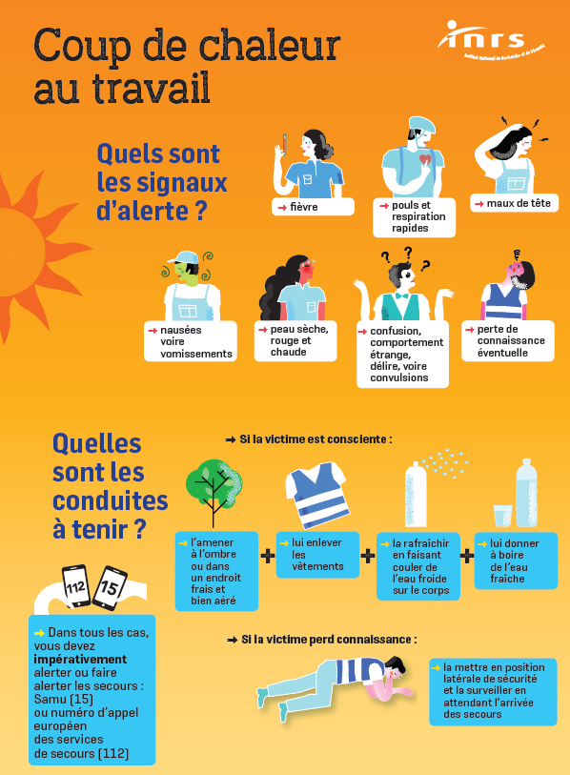

Exemples de mesures de prévention

- Activités administratives :

Vigilance jaune | - Hydratation régulière  - Aération des pièces aussi tôt que possible le matin  - Utilisation des stores/des volets en journée  - Vêtements plus légers autorisés  - Mise à disposition de ventilateur/brumisateur/etc.  - Télétravail conseillé
Vigilance orange | - Télétravail privilégié  - Limitation des déplacements  - Hydratation renforcée  - Regroupement dans les bureaux les plus frais  - Elimination des sources additionnelles de chaleur non essentielles (imprimante, lampes…)  - Effectuer les tâches complexes, fatigantes, ou stressantes aux heures fraîches  - Pauses fréquentes dans un espace rafraichi
Vigilance rouge | - Télétravail généralisé si possible  - Fonctionnement en mode dégradé  - Réduction de l’accueil du public


Listes non exhaustives, à personnaliser

- Activités techniques :

Vigilance jaune | - Quart d’heure sécurité de sensibilisation (à l’hydratation, etc)  - Pauses plus fréquentes : privilégier l’ombre  - Mise à disposition de ventilateur/brumisateur/etc.  - Rendre accessible des lieux climatisés / rafraichis  - Mise à disposition d’eau (gourdes isothermes) + protection solaire : crème, lunettes de soleil  - Se protéger la tête et la nuque du soleil : casquette ou équivalent (privilégier la saharienne)  - Adaptation des vêtements de travail : légers, respirants, anti UV Bermuda sauf pour activité à risque
Vigilance orange | - Aménagement des horaires de travail  - Limitation des déplacements  - Arrêt des travaux physiques après 13h, arrêt des enrobés aux heures chaudes, pas d’intervention en toiture non urgente l’après-midi  - Utilisation de dispositif d’arrosage pour refroidir les surfaces de travail, si la réglementation du moment (restrictions d’eau) le permet  - Travail en binôme systématique peu importe la tâche  - Instauration de micro-pauses hydratation toutes les 15-20 min  - Port de bracelet de détection coup de chaleur  - Limiter le temps d’exposition des agents ou effectuer une rotation des tâches  - Installation d’abris / parasols / tonnelle  - Utilisation systématique des aides mécaniques à la manutention
Vigilance rouge | Sauf urgences :  - Suspension et report des travaux dans les zones non rafraîchies  - Interdiction des travaux dangereux nécessitant une vigilance particulière (hauteur, électrique…)

Listes non exhaustives, à personnaliser

- Police municipale/ ASVP :

Vigilance jaune | - Vêtements matières légères si autorisés  - Hydratation régulière (disposer d’eau en quantité suffisante dans les véhicules)  - Vérification climatisation véhicule  - Protection solaire : crème, casquette, lunettes de soleil  - Pauses dans un espace ombragé / rafraichi
Vigilance orange | - Réduction des patrouilles pédestres / vélo / trottinettes / moto et privilégier utilisation des véhicules climatisés  - Horaires décalés  - Rotations plus courtes  - Hydratation renforcée  - Utilisation brumisateurs  - Pauses plus régulières dans un espace rafraichi / ombragé (accès à des locaux climatisés)  - Travail en binôme : pas de patrouille isolée  - Limitation des efforts physiques (reporter les entrainements sportifs, interventions non essentielles)
Vigilance rouge | - En extérieur : Missions prioritaires uniquement : secours à la population, sécurisation des zones dangereuses  - Patrouilles en dehors des voitures climatisées quasiment supprimées  - Sorties courtes : retours fréquents au frais + hydratation quasi constante  - Privilégier les missions administratives en intérieur

Listes non exhaustives, à personnaliser

- Visites auprès des usagers (aide à domicile, portage repas, etc) :

Vigilance jaune | - Vêtements matières légères,  - Hydratation régulière (disposer d’eau en quantité suffisante dans les véhicules)  - Vérification climatisation véhicule  - Protection solaire : crème, casquette, lunettes de soleil  - Pauses dans un espace ombragé / rafraîchi
Vigilance orange | - Horaires décalés si possible (adaptation de l’emploi du temps en fonction des tâches à réaliser et des conditions des locaux d’accueil : rafraîchis ou non…)  - Hydratation renforcée  - Utilisation brumisateurs portatifs  - Pauses plus régulières dans un espace rafraichi / ombragé (accès à des locaux climatisés)  - Limitation des efforts physiques (éviter et reporter les tâches particulièrement impactantes physiquement)
Vigilance rouge | - Retours fréquents au frais + hydratation quasi constante  - Surveillance renforcée des agents  - Vêtements rafraîchissants

Listes non exhaustives, à personnaliser

- Petite enfance / écoles / centres de loisirs – animations :

Vigilance jaune | - Hydratation régulière  - Aération des salles le matin  - Utilisation des stores en journée  - Alternance activités actives / physiques et activités calmes  - Activités extérieures à l’ombre  - Protections solaires en extérieur : crème, chapeaux, lunettes  - Vêtements plus légers
Vigilance orange | - Activités calmes en intérieur  - Regroupement des activités dans les zones les plus fraiches  - Adaptation des horaires de sortie : première moitié de matinée, à l’ombre  - Hydratation renforcée  - Utilisation de ventilateurs, brumisateurs, linges humides  - Taches de nettoyage / entretien à privilégier le matin – éviter les heures chaudes  - Limitation des repas chauds
Vigilance rouge | - Suspension des sorties extérieures  - Possible fermeture de l’établissement  - Pauses régulières, rotations courtes dans un espace calme et rafraichi  - Si possible, suppression des repas chauds

Listes non exhaustives, à personnaliser

Accusent réception de l'alerte

- Entretien des locaux :

Vigilance jaune | - Hydratation régulière, eau à disposition en quantité suffisante  - Alternance activités plus physiques et activités plus légères  - Aération des locaux le matin  - Utilisation des stores en journée  - Vêtements légers / respirants
Vigilance orange | - Reporter les interventions lourdes (décapages de sol…)  - Limiter les déplacements de mobilier  - Hydratation renforcée  - Pauses régulières dans un espace frais  - Adaptation des horaires : démarrage plus tôt le matin (éviter le 12h-16h)  - Pas de travail prolongé dans des locaux non ventilés (adapter les plannings en fonction des conditions d’accueil des locaux)
Vigilance rouge | - Suspension des tâches non essentielles physiques : limiter aux tâches d’hygiène (sanitaires…)  - Pas de nettoyage en hauteur ou dans les escaliers  - Eviter le travail isolé  - Surveillance renforcée des agents

Listes non exhaustives, à personnaliser

